计算机视觉和模式识别 作业1

*13331231*

*孙圣*

*计应2班*

一、使用说明

MAC OSX系统：通过sh execute.sh直接编译运行即可（需要安装X11）。

Windows系统，运行execute.exe即可。

二、环境配置

由于我使用的是MAC OSX操作系统，直接使用CImg.h利用g++编译时会报告错误：

*fatal error: 'X11/Xlib.h' file not found*

于是花了大概一天来解决这个问题。

原来在CImg中使用了X11/Xlib.h这个头文件，而它并不是放在系统固定搜索的目录下，因此需要利用编译选项-I来指定这个头文件所在的目录。

解决了这个问题之后，又会存在链接错误，原因是还需要一个动态链接库。这是要通过-L来指定搜索的目录，而-l来指定具体的文件。

添加了以上几个编译选项之后，便能够通过g++正常编译了。

三、实验结果

由于之前没有学习过图像处理相关的知识，这次主要是通过调用CImg提供的库函数来实现，但其中尝试了不同的参数（边界和插值方法）来查看效果。

线性插值方法算是相对比较好的一种方法，对于图1，旋转77度，缩小一倍的情况如图：

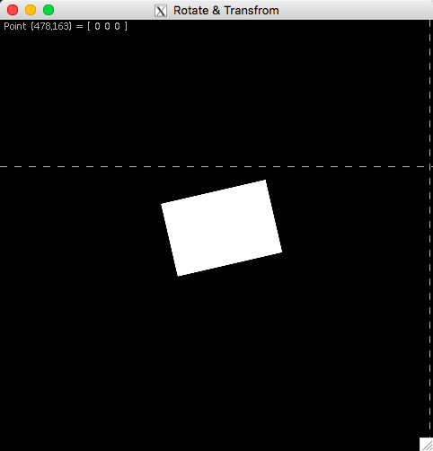

放大来看发现是存在锯齿的：

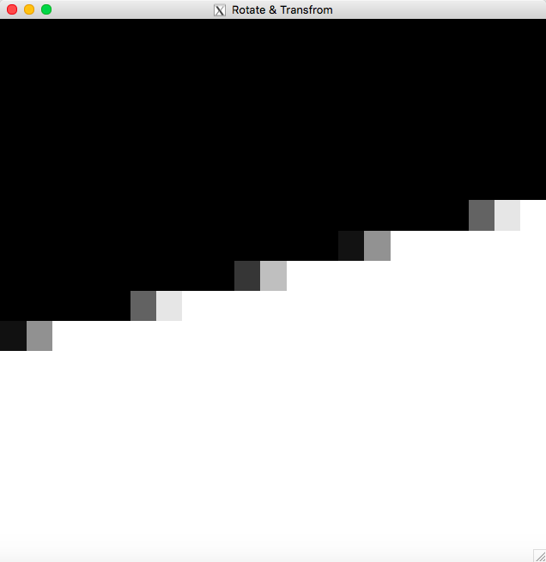

进一步测试不同的旋转角度和放大倍数发现，凡是放大和旋转都会产生锯齿，只有在缩小的情况下不会产生锯齿。

对于cubic插值的方法，又发现缩小时会产生奇怪的现象，如图。但是还没有发现具体的原因。

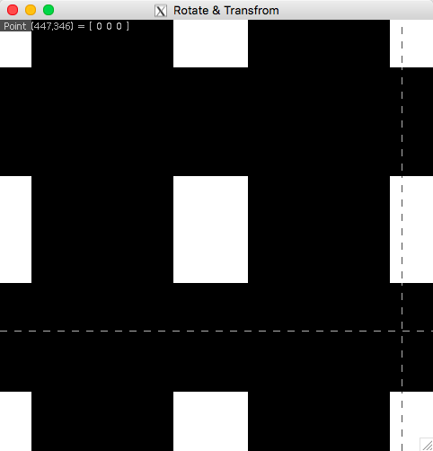

对于第二幅比较小的图片，出现的问题更多。

比如，仅将图片旋转45度就出现大量锯齿：

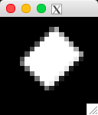

而在图像放大方面，如果通过rotate()函数中的zoom参数实现，会导致部分像素溢出图片范围，如图所示（图2放大一倍的效果）：

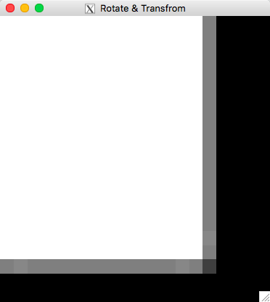

这时候，比较好的方法是通过resize()函数来重新设定图片的宽和高，如图（图2改变成40\*40）：

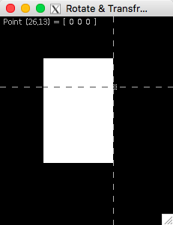

对于画图，调用三个draw函数即可，使用const unsigned char数组指定图形的颜色，结果如图：

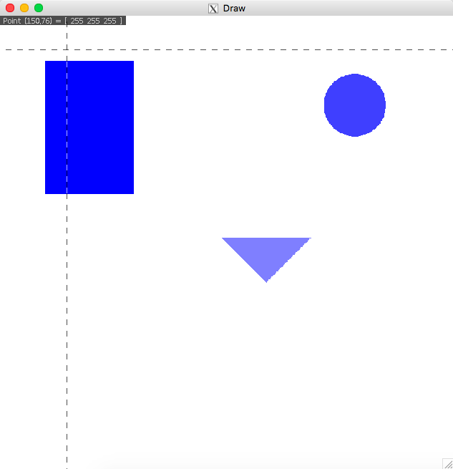

参考资料：

[1] 编译与链接 <http://blog.csdn.net/stephen_yin/article/details/7762069>

[2] g++编译选项

<https://gcc.gnu.org/onlinedocs/gcc/Link-Options.html>

[3] MAC OSX使用CImg

<http://techhao.blogspot.sg>